VTDD
(可视化测试驱动开发)

技术白皮书

广州凯乐软件技术公司
www.kailesoft.com

2010年6月

内容介绍
如果您的项目面临这些问题：开发费用和进度失控、可靠性差、难以维护；如果您期望改进开发过程，改变被动现状，但一直很忙顾不上，请考虑使用VTDD。
TDD（Test-Driven Development，测试驱动开发），具有明确需求、明确设计、测试即文档、代码质量可控、提高开发效率等优点，但也具有资源利用不充分、自动化程度低、干扰编程思维等缺点。
VTDD(Visual TDD)，可视化的TDD，是TDD的改进和升级。VTDD继承了TDD的优点，克服了TDD的缺点。
VTDD的改进可归纳为“三化”：可视化、自动化、现实化。可视化：开发过程中，程序行为可视。自动化：由工具自动完成隔离补齐、测试代码生成、数据表格化、底层模拟、覆盖统计、协助找出遗漏数据等工作。现实化：VTDD分为三级，其中，第一级(VTDD1)基于现有流程、可在项目周期的任意时段引入，且不影响进度。
企业项目普遍周期紧张，顾不上流程改进，想等“有空”时再说。然而代码质量不可控，正是开发周期不可控的主因，当前项目延期，又会造成下一个项目更紧张，总是“没空”。TDD的一个重要优势是易于引入，不影响当前项目的编码进度，并大幅缩短使产品稳定下来的时间，减少总的周期，缓解总是很紧张的局面，特别适合于总是“没空”的企业。
本白皮书介绍VTDD基本概念和特性，并演示VTDD过程，提出相关工具要求，指出VTDD实施策略，最后介绍实施VTDD的几点建议。

VTDD概述
TDD（Test-Driven Development，测试驱动开发），是一种具有突出优点的软件开发、设计和测试方法。TDD的基本思路是测试先行，通过测试来推动开发的进行。TDD的重要目的不仅在于通过测试使产出的代码质量可控，还在于在开发过程中帮助程序员去除模棱两可的需求。
TDD具有明确需求、明确设计、测试即文档、代码质量可控、提高开发效率等优点，但也具有不可忽视的缺点：
自动化程度低：编写测试代码的时间，大致相当于开发产品代码的时间。对于大型项目的并行开发，还面临隔离、补齐、内部输入等问题，人工解决这些隐含问题的时间，往往不少于编写一般测试代码的时间。
资源利用不充分：单元测试的输出可以完整描述程序的行为，这是一种宝贵资源，TDD忽略了这一点。程序行为就是在什么输入下，会执行哪些代码，会产生什么输出。如果程序行为一目了然，测试对于开发的驱动效益将翻倍。
干扰编程思维：灵感、创意、思路是脆弱、易失的，编程工作需要连贯的专注。TDD过程中，测试所耗费的时间往往是开发时间的一至两倍，且与编写产品代码交替进行，难免影响编程思维的连贯性。干扰思维可能会造成程序员本能的抵制，使TDD难于推广、难于长期坚持。
VTDD(Visual TDD)，即可视化的TDD，是TDD的改进和升级。VTDD继承了TDD的优点，克服了TDD的缺点。改进可归纳为“三化”：可视化、自动化、现实化。
可视化：开发过程中，程序行为可视。可视化降低编程劳动强度，并大幅提升编码效率，中等复杂度的函数，编写效率提高一倍以上，复杂度越高，效率提升比例越大。
自动化：由工具自动完成隔离补齐、测试代码生成、数据表格化、底层模拟、覆盖统计、协助找出遗漏数据等工作。人的工作主要在于：在数据表格中列出程序功能点，这是明确需求、明确设计、促进开发的过程。测试时间成本趋向于零。
现实化：VTDD分为VTDD1(自然级)、VTDD2(重构级)、VTDD3(敏捷级)。自然级基于现有流程、可在项目周期的任意时段引入，且不影响进度。此后可逐步提升到重构级和敏捷级，进一步改进开发流程，“先固化，再优化”。
您的项目是否面临这些问题：开发费用和进度失控、可靠性差、难以维护？如果您期望改进开发过程，改变被动现状，请不要等待，立即引入VTDD。项目越紧张，越需要尽快改进开发方法。等“有空”时再改进是不现实的。代码质量不可控，正是开发周期不可控的主因，拖延下去，只会使问题累积。当前项目的延期，会造成下一个项目更紧张，更不会“有空”。请您想一想，去年这个时候紧不紧张？前年呢？什么时候轻松过？如果不做出改变，明年这个时候，后年这个时候，一样还会很紧张，恐怕永远等不来“有空”。项目周期越紧张，越需要让新产出的代码质量可控，这样才能换来进度可控，项目才有可能按计划完成。只有行动，立即行动，才可能换来宽松和从容。
但是，“先顾眼前”，也是不得已的选择。VTDD既不影响眼前，效果也立竿见影。假如一个项目，编码周期为四个月，在第二个月引入VTDD1，当月进度不减，此后两个月，进度可以加快大约15-30%，更重要的是，产出的是经过充分测试的代码，可以避免代码质量不可控造成的开发周期不可控，大幅缩短使产品稳定下来的时间。总的来说，引入VTDD，不但保证代码质量，而且，项目所耗费的人月可以减少大约30-50%，缩短开发周期，在“快鱼吃慢鱼”的市场竞争中赢得先机。

VTDD过程--可视化
下面用一个简单示例，展示VTDD一般过程。我们要编写一个函数，其功能是删除字符串左边空格。
步骤一，编写函数框架，能通过编译就行：
char* strtrml(char *str)
{
return str;
}

步骤二，明确代码的最基本功能，就是确定程序最普通的输入是什么，应该产生什么输出。下图是填写最普通输入输出的界面，这也是第一个用例，填写完成后，工具就可以生成测试代码，并且将数据移到表格中。
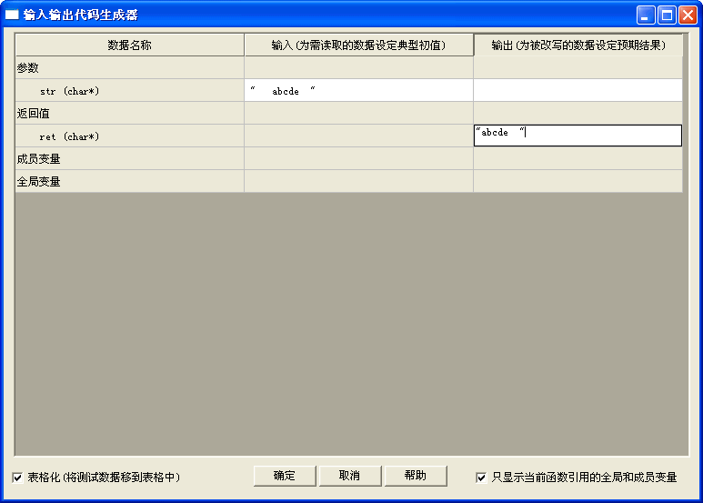
步骤三，进一步明确代码功能，就是确定代码的各个功能点，把想到的输入分类都列出来，并且指定对应的正确输出。下图是生成数据的界面和数据表格。
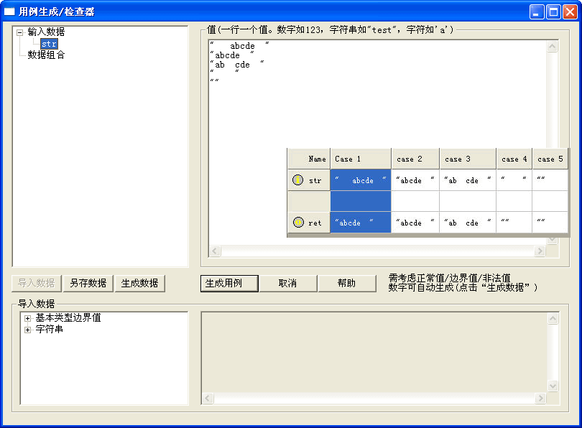

步骤四，编写代码。VTDD促进开发的最主要效益在于程序行为可视。编写几行代码、就可以查看程序行为，然后修改错误、继续编写，直到测试全部通过。
假设编写strtrml()的思路是：首先计算左边空格的数量，然后再把字符串朝左边移动。先编写计算左边空格数量的代码(粗体且带下划线的为新增代码)：
char* strtrml(char *str)
{
int count = 0; //左边空格数量
while(*str++ == ' ')
count++;

return str;
}

每当想看看代码会做什么时，就可以编译当前源文件，通过编译后，测试自动执行，并显示测试结果，下图是上面的代码产生的行为：
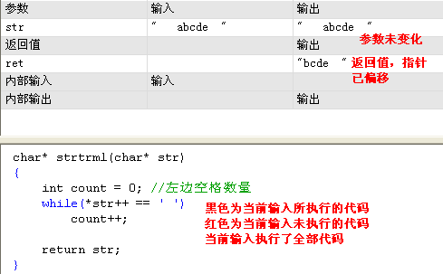
如果想看看左边空格数计算结果对不对，由于这是局部变量，在内部动态变化，所以需指定打印。指定方式有两种：一是在测试工具中指定，好处是不污染产品代码，二是在产品代码中指定，好处是维护比较自由。这里采用第二种方式：
char* strtrml(char *str)
{
int count = 0; //左边空格数量
while(*str++ == ' ')
count++;
//>>int,count

return str;
}

程序行为如下图，可以看到，左边空格的计算结果是正确的。
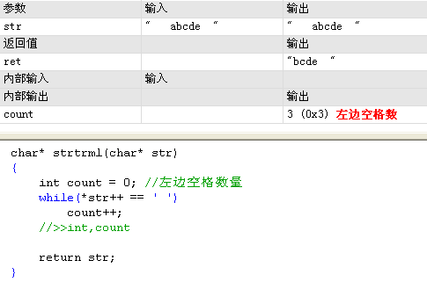
接下来继续编写代码，把字符串朝左边移动：
char* strtrml(char *str)
{
int count = 0; //左边空格数量
while(*str++ == ' ')
count++;
//>>int,count

while(*str)
{
*str = *(str+count);
str++;
}

return str;
}

现在已经完成移动了，结果对不对呢？看看程序行为：
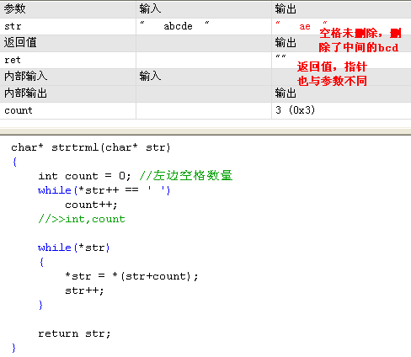
结果是完全不对的。未出现红色代码，表示当前输入执行了全部代码。查看代码可以发现，在计算左边空格后，指针已经偏移，移动操作针对的是已偏移后的指针，且再次使指针偏移，结果当然不对了。所以要先把指针保存，每次偏移后恢复：
char* strtrml(char *str)
{
char* ptr = str;
int count = 0; //左边空格数量
while(*str++ == ' ')
count++;
//>>int,count

str = ptr;
while(*str)
{
*str = *(str+count);
str++;
}

str = ptr;
return str;
}

程序行为如下图：
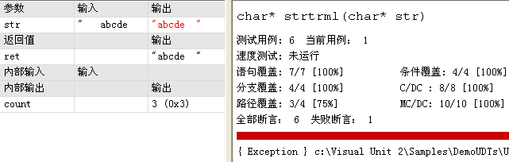
现在可以看到，输出已经正确，再看用例的测试结果，6个用例，只报告了一个异常，其他都已经通过。点击异常信息，对应的程序行为如下图：
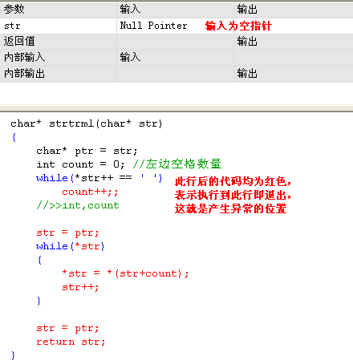
输入为空指针时，产生了异常，代码未判断和处理空指针。用例数据中，并无空指针输入，这是工具自动添加的用例。在产生异常的代码前加上判断空指针的代码：if(str == 0) return str;，测试即可全部通过。从上图可以看出，一种输入下，往往只执行部分代码，程序行为不仅仅在于产生了什么输出，还包括执行了哪些代码，即程序行为=输入+所执行的代码+输出。
到这里，代码写完了，测试工作也同步完成。在这个过程中，付出了什么？获得了什么?
所付出的是明确程序功能的步骤二和步骤三，即根据程序的设计功能将输入输出数据列出来，这不需要多少时间，因为在编写代码前，程序员本来就需要想清楚这些，只不过用这种简单的方式记录下来而已。
所获得的主要有三点：
1) 在编写代码过程中，程序行为一目了然。写代码很难一气呵成，要频繁回顾上下文，但代码与文字不同，它的真正意义在于执行起来会做什么，这是眼睛看不出来的，需要在头脑中推理。推理是隐性的但高强度的脑力劳动，VTDD省略了这种推理，减轻了头脑的负担，能够比较轻松地整理思路，思路有偏差的时候，能够及时做出调整，这可以大幅提升编码效率，并降低劳动强度。
2) 基本上免除调试，调试是最花费时间的。VTDD与TDD不同，首先关注的是程序行为而不是测试是否通过。很多函数，一个功能点的实现就需要大量代码，甚至代码基本写完时，第一个用例才能通过，在这个过程中，关注测试是否通过没有意义。VTDD可以更频繁地执行测试，在最短时间内发现错误并改正，且程序行为已经很清楚了，基本上不再需要调试。
3) 测试与开发同步完成。传统开发模式下，很多程序员都将单元测试视为包袱，而VTDD使单元测试变成开着走的“车子”，而不是背着走的“包袱”。
VTDD并不要求测试所有代码，程序员可以只在编写有一定复杂度的函数时，才使用VTDD，这种时候，程序行为可视化对编码过程帮助很大，形成强烈的吸引力，使单元测试由“要我做”转换为“我要做”。
无处不在的80-20规则，在软件开发中同样存在，也就是说，80%的编程时间消耗在20%的代码上，这20%就是功能逻辑复杂的代码。当一个函数的功能比较复杂的时候，VTDD可以节约一半以上的编码时间，复杂度越高，效率提升越大。假如我们只在编写这20%代码时，使用VTDD，理论上可以提升编码进度40%以上。排除阅读资料、中间休息、会议等时间，实际上可以提升进度15-30%。VTDD更大的效益在于产出的代码质量可控，使后期调试排错的时间减少60-80%。总的来说，引入VTDD，项目所耗费的人月可以减少大约30-50%。由于软件开发无法做到同条件重复比较，难于得出精确的实验数据，上述数据只是根据经验得出的大致估计，您可以通过体验和评估来得出自己的数据。
先写产品代码的框架，会不会有违测试先行的理念？当然不会。在编写一个类的测试代码前，难道不需要在心里想清楚类名是什么，父类是什么？在编写一个函数的测试代码前，难道不需要想清楚函数原形是什么？如果这些不确定，如何编写测试代码？在心里想清楚和写出来有本质区别吗？所以，先把这些确定的东西写出来，并不违背测试先行的理念，而好处很明显：工具可以根据代码框架自动生成测试代码。

VTDD的工具要求--自动化
前面介绍的只是一个简单的例子，能应用于实际项目吗？在实际工作中，事情远比这个复杂，还有一些问题需要解决。VTDD的自动化，除了自动生成测试代码外，更重要的，是自动解决测试中的其他问题，使VTDD可以适应大规模高耦合项目，并可在项目周期的任意时段引入。
首先，能够自动完成隔离和补齐。隔离是指从大项目中分离出开发和测试任务，使之能够独立运行。VTDD要求频繁和快速运行测试，需要很高的编译和执行效率，开发/测试时，必须从大工程中隔离出开发和测试任务，形成只有少量源文件的小工程，这样才能快速编译链接和执行测试。补齐常见于并行开发，一位程序员正在开发的代码，可能依赖于其他尚未开发的代码，需要补齐这些未实现的关联代码。隔离和补齐的一般方法是自动打桩。
其次，解决嵌入式项目在PC上测试的问题。VTDD要求频繁和高效执行测试，并且产生海量数据，在目标机和模拟器上很难做到。当我们编写一个函数的时候，关注的是这个函数的功能逻辑如何实现和是否正确，这与平台无关，因此，VTDD可以跨平台进行。例如，我们可以一边用keil开发代码，一边用其他编译器编译测试代码，直接在PC上执行测试，从而实现高效的VTDD。工具应该自动解决跨平台测试的相关问题，例如，在测试时自动屏蔽与功能逻辑无关的特殊关键字或代码片断，以及转定义关键字解决数据长度差异。
第三，解决内部输入问题。一个函数，对于调用子函数获得的数据，是如何处理的呢？与参数一样，也要分类判断和分类处理，这就是内部输入。内部输入是单元测试的关键问题。测试时，内部输入要和参数一样，分别设定各种可能值，以检测代码是否对各种值做了合适的判断和处理。内部输入有六种情形：自然输入(真实代码可用并可控)、不可控（调用真实代码，但其行为不能满足测试需求）、失真（调用桩代码，桩代码难于实现真实代码功能）、难于初始化（底层函数的输入很复杂）、静态输入（局部静态变量无法外部访问）、中断输入（中断造成的全局变量修改）。可编程的桩、Mock Object、Mock Function都是解决内部输入的途径，但VTDD要求更简单便利和全面的解决方法，使内部输入能够像参数一样，在表格中设定，并且不需要编写代码，这样才能应对复杂应用，并使测试耗时减到最小。
第四，自动统计白盒覆盖。如何知道测试是否充分？功能点都覆盖了吗？白盒覆盖提供了参考指标。TDD通常不要追求覆盖率，而VTDD认为，用例和代码具有互证关系。根据用例来编写代码，即使本身可以做到100%语句覆盖，但更高层次的覆盖，如条件覆盖、MC/DC（修正判定条件覆盖）、路径覆盖，会反映隐藏较深、难于想到的遗漏用例。下面举一个例子来说明：
函数: void DeleteComment (char *pSrc, char *pDes)
功能: 删除C++代码中的注释
参数: pSrc, 源代码
pDes, 保存删除注释后的代码
返回: 无

用例输入如下：
pSrc = "int a;//comment\n" //含有单行注释
pSrc = "int a;/*comment*/\n" //含有多行注释
pSrc = "int /*comment*/a;//comment\n" //既有单行也有多行注释
pSrc = "int a;\n" //不含注释
pSrc = "" //空串
pSrc = NULL //空指针

看起来，用例已经很完整了吧？根据这些用例编写代码，当测试全部通过后，来看一下白盒覆盖状况，有多个条件和MC/DC未覆盖：
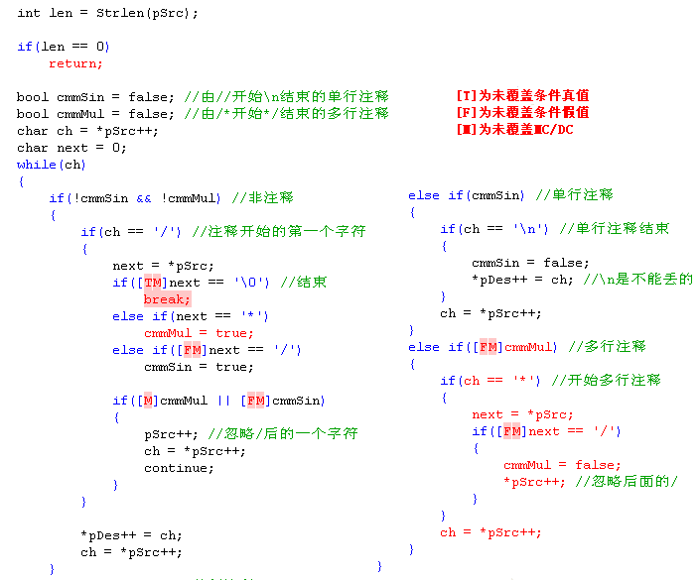

根据覆盖状况，找出了三个遗漏用例：
pSrc = "int a;/" //斜杠后直接结束，测出了代码中的错误
pSrc = "int a = c/d;" //代码中含有除号
pSrc = "int a;/*a=b*c*/\n" //多行注释中含有乘号

输入为pSrc = "int a;/"时，输出为pDes == "int a;"，最后的斜杠丢失，即测出了一个错误。
VTDD要求，在执行测试后，能够立即、直观地查看覆盖状况，从而及时发现遗漏用例，尽早解决代码中的隐藏缺陷，而不是以后再另行统计覆盖状况，那样会增加很多不必要的工作量。
第五、协助找出遗漏用例。白盒覆盖可以衡量测试完整性并找出遗漏用例，但仅根据覆盖状况，要人工找出对应的用例还是很困难的。为了避免在这方面耗费大量时间，VTDD要求工具可以协助找出遗漏用例，例如，当选中一个未覆盖的条件时，工具可以从现有用例中计算出一个近似用例，并提出修改提示，按提示修改输入，并根据功能修改预期输出，就可以完成覆盖，从而找出遗漏用例。这样，实现高覆盖就不再困难。
以上五点，再加上自动生成测试代码、数据自动表格化、自动显示程序行为，是VTDD自动化方面的基本要求，也是选择支持VTDD的单元测试工具的依据。有条件的企业，也可以按照这些要求自行开发工具。自动化使大规模、高耦合项目，也可以随时分离出任意模块，实施VTDD，并使VTDD可以在项目周期的任意时段引入。
自动化将无创造性的、机械的、重复的工作交由工具完成，使测试工作量减至最小，程序员基本上不需要改变原有的思维和行为习惯，从而最大限度地保护和发挥程序员的创造性。创造能力是昂贵的，相对而言，工具是廉价的。教授可不可以看大门？当然可以，但不合算。同样，让程序员花费大量时间，去完成连工具都可以做到的、机械的、重复的工作，是最大的浪费。

VTDD的实施策略--现实化
现实化，一个有些怪异的词，指出了VTDD的一个重要宗旨：首先要能做得到，然后才能考虑其他，“先固化，再优化”。
VTDD认为：让程序员改变长期形成的思维和行为习惯是困难的；要求团队延长编码环节的周期是不现实的；让本来就压力很大的程序员增加工作量是不可行的；希望短期内完全改变开发方式是很难成功的。
VTDD重视开发过程的整体改进，认为敏捷方法很有优势，可以作为开发过程改进的中长期目标。但是，要“先顾眼前”，要基于现有条件，把当前的项目做好，用易于做到的改进，换来效率的提升，以及代码质量的可控，这样，一段时间后，将改变“总是很紧张”的局面，然后，可以考虑进一步改进，最终形成高效的、敏捷的、流畅的、令人身心愉快的开发流程。
VTDD分为三级：VTDD1，即自然级，基于现有流程，只在实现环节引入VTDD。VTDD2，即重构级，引入针对接口的编程和重构。VTDD3，即敏捷级，引入敏捷实践的其他方法。
VTDD1，只要求程序员在编写有一定复杂度的代码单元时使用VTDD，或者只在具有强烈内在需求的时候，才使用VTDD。程序员什么时候会有使用VTDD的内在需求呢？编写复杂代码单元的时候。程序员只要体验过VTDD，就会了解，程序行为可视化对于编写功能逻辑复杂的代码有多大帮助。80%的编码时间往往消耗在20%的复杂代码上，而VTDD可以让编写这些代码的效率提高一倍以上。80%的代码错误往往隐藏在20%的复杂代码中，VTDD将这些代码中的大量细小错误消灭在萌芽状态，使这些关键代码质量可控。VTDD1是很容易实施的小改进，产生的却是效率和质量大幅提升的大效益。
引入VTDD1后，新开发的代码质量处于可控状态，因代码质量不可控导致的进度不可控局面将逐渐缓解，可以抽空对遗留代码（即引入VTDD前已开发的代码）的关键部分实施测试。
VTDD2是在VTDD1的基础上，引入针对接口编程和重构，改善产品的内部结构和性能，提高软件的可扩展性和可维护性。
VTDD3是在VTDD1和VTDD2的基础上，引入敏捷开发过程的其他方法，进一步改进开发流程。
关于针对接口编程、重构和敏捷，已经有大量文献资料，这里不作详细介绍。这些方法都以单元测试为基础和核心，VTDD1使单元测试很容易实施，在VTDD1的基础上，实施开发过程的进一步改进，难度比较小，易于成功。从VTDD1升级到VTDD2和VTDD3，不必急于求成，要顺其自然，循序渐进，以易于做到为原则。
VTDD1改进实现，使产出的代码质量可控，并提升编码效率。VTDD2则改进设计，提升项目整体质量。VTDD3改进需求及整体流程。一般的建议是，在当前项目中使用VTDD1，下一个项目使用VTDD2，如果顺利的话，但第三个项目中，就可以使用VTDD3了。

关于VTDD实施的几点建议

培训
“磨刀不误砍柴工”，为了能够快速上手和顺利实施，引入VTDD前需要进行培训。培训对象包括项目负责人、开发人员和测试人员。
培训时间一般为三天24课时，下表是推荐课程：
内容 | 课时 | 说明
单元测试基础 | 1 | 单元测试基本知识和方法
TDD基础 | 1 | TDD概念、优缺点和过程
VTDD理论 | 1 | VTDD基本理论
VTDD过程 | 1 | VTDD基本步骤演示
工具使用基础 | 2 | 相关工具的基本使用方法
工具使用进阶 | 2 | 实践中可能会遇到的问题和解决方法
示例练习 | 4 | 用专家提供的示例做练习，熟练掌握基本方法
实战 | 12 | 用团队当前正在开发的项目进行实战，如果项目不能移到课堂，则由专家到现场指导，解决可能遇到的问题

培训注重练习和实践，理论部分和工具使用部分各半天，练习半天，实战一天半，并用团队正在开发的项目进行实战，保证培训过后，可以顺利实施VTDD。

不必强制要求
开始阶段，如果有部分程序员不愿意使用VTDD，不必勉强。经过一小段时间后，通过同事间的交流，自然会发现VTDD的诸多好处，从而改变看法。VTDD主要依靠内部动因，让程序员乐于使用、习惯于使用。内部动因具有更积极的、持久的推动力。在开发过程改进的初始阶段，需要一些外部动因，如上级的推动，但VTDD提供了程序员最需要的帮助，易于产生内部动因，从而让程序员成为流程改进的主人，而不是被动的行为。

先从肥肉吃起
如下图，算法密集，即功能逻辑复杂的代码，VTDD的应用价值高；数据密集的代码，需要比较多的时间构建数据，测试成本高。开始阶段，程序员可以只测试算法密集度高而数据密集度低的代码，这类代码最容易测试，VTDD效益最大。随着测试水平的提高，以后可以逐步增加对算法密集度高且数据密集度高的代码的测试。对于算法密集度很低的代码，即功能逻辑很简单的代码，可以不测试。
开发与测试协同
算法密集度
数据密集度
VTDD效益
对于原来由测试部门完成单元测试的企业，程序员可以只根据自己的开发需求使用VTDD，不必追求测试的完整性，由测试部门在程序员测试的基础上，补充测试数据，实现完整测试。

